步步高Oracle MOM系统实施项目

客户化功能设计
<订货管理 >

文档作者: <IBM>
创建日期: 2012/08/14
更新日期:
文档编号: <文档编号>
当前版本:

Title, Subject, Last Updated Date, Reference Number, and Version are marked by a Word Bookmark so that they can be easily reproduced in the header and footer of documents. When you change any of these values, be careful not to accidentally delete the bookmark. You can make bookmarks visible by selecting Tools->Options…View and checking the Bookmarks option in the Show region.

审批签字:
步步高项目经理
IBM项目经理
To add additional approval lines, press [Tab] from the last cell in the table above.
You can delete any elements of this cover page that you do not need for your document. For example, Copy Number is only required if this is a controlled document and you need to track each copy that you distribute.

文档控制

变更记录
4
日期 | 作者 | 版本 | 变更说明
2012-08-20 | IBM顾问 | V0.1 | 创建
2012-08-30 | IBM顾问 | V0.2 | 根据关键用户反馈更新
2012-09-04 | IBM顾问 | V0.3 | 根据技术组反馈更新
2012-09-07 | IBM顾问 | V0.4 | 根据订货部及采购部开发清单讨论结果修改
2012-09-11 | IBM顾问 | V0.5 | 根据彭总\羊总反馈修改
2012-09-13 | IBM顾问 | V0.6 | 根据订货部讨论反馈修改
2012-09-27 | IBM顾问 | V0.7 | 增加特进价内容
2012-10-10 | IBM顾问 | V0.8 | 根据技术详细设计讨论修改
2012-10-13 | IBM顾问 | V1.0 | 增加生鲜商品管理信息；  增加按订货类型的逻辑控制
2012-11-01 | IBM顾问 | V1.2 | 根据订货部反馈更新仓库订单建议量订货逻辑
2012-11-02 | IBM顾问 | V1.3 | 根据RA订货模型讨论更新
2012-11-07 | IBM顾问 | V1.4 | 基于订货部反馈讨论更新
2012-11-07 | IBM顾问 | V2.0 | 更新

审阅

姓名 | 职位

分发

拷贝编号 | 姓名 | 位置/岗位
2
3
4
The copy numbers referenced above should be written into the Copy Number space on the cover of each distributed copy. If the document is not controlled, you can delete this table, the Note To Holders, and the Copy Number label from the cover page.

目录
文档控制 ii
订货管理 5
基本业务需求 5
订货整体系统框架 5
1.门店订货 7
功能说明 7
门店订货-查询 7
门店订货-新建 8
门店订货-编辑 9
2.门店紧急订货 9
功能说明 9
门店紧急订货-查询 10
门店紧急订货-新建 11
门店紧急订货-编辑 11
3.门店紧急订货审核 12
功能说明 12
订货-查询 12
订货-审核 13
4.仓库订单管理 13
功能说明 13
仓库订单-新建/编辑 14
5.总部订货/配送管理 14
功能说明 14
总部订货-查询 15
总部订货-新建 16
总部订货-编辑 17
状态控制 18
6.DM订货管理 18
功能说明 18
DM订货数据接口 18
DM订货-查询 18
DM订货-数量确认 19
DM订货-仓库订单批次管理 20
7.已审核订单管理 20
功能说明 20
已审核订单手工关闭 21
自动补货结果修改确认 21
8.供应商/仓库订单生成周期设置 21
功能说明 21
供应商/仓库订单生成周期设置 22
9.OTB设置 22
功能说明 22
OTB设置 23
10.订货逻辑控制 24
功能说明 24
9.1供应商提前期 24
9.2订货申请日期控制 24
9.3订单头上增加日期控制项 24
9.4订单自动关闭 25
9.6订货数量控制 25
9.7订货数量异常预警 26
9.8特进价管理 26
9.10销售数量统计 28
9.11订货结果关联 28
9.12订货引擎 28
9.13商品/供应商/仓库物流模式自动更新 29
9.14提货提前期自动更新 29
9.15生鲜收购税 29
9.16OBT控制 29
系统配置界面 30
功能说明 30
商品最大订货量设置（ASS） 30
商品/地点界面修改: 30
生鲜无订单收货商品成本控制 31
相关值列表 31
注意事项 31
系统选项 32
营运报表 32
遗留问题 32

To update the table of contents, put the cursor anywhere in the table and press [F9]. To change the number of levels displayed, select the menu option Insert->Index and Tables, make sure the Table of Contents tab is active, and change the Number of Levels to a new value.

订货管理
本部分描述了步步高MOM订货管理的基本业务需求以及IBM咨询顾问的解决方案。

基本业务需求
未来步步高订货模式:
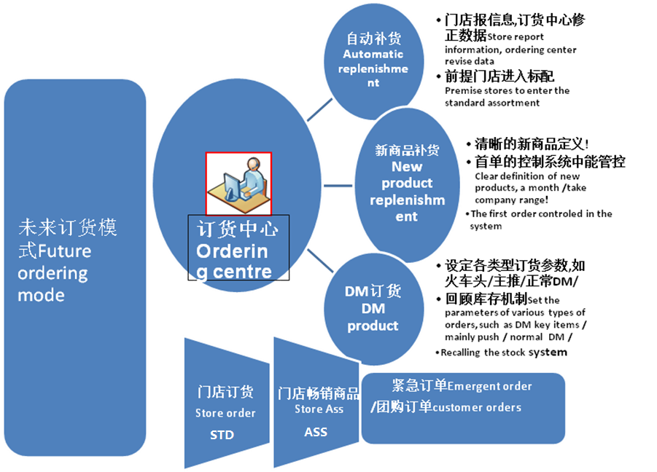
订货原则:
订货中心：对新品首单、自动补货、DM商品、季节性、新店、年节性/促销商品进行订货
门店订货：对门店畅销商品（ASS）商品、门店快销商品（S.T.D）、紧急订货（团购、自动补货缺货、特殊因素）商品进行订货

订货整体系统框架
未来订货整体系统框架：
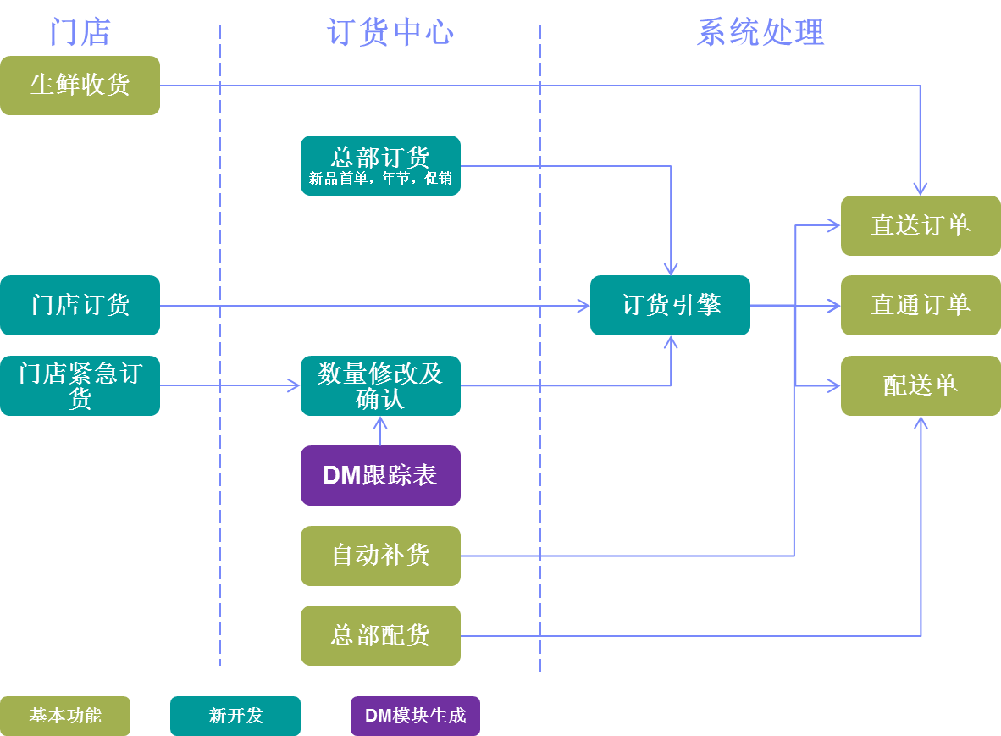
主要有如下功能需求：
- 生鲜无订单收货：针对部分生鲜商品，门店可以无订单收货，同时对成本进行控制。
- 生鲜门店收货：门店对有权限的生鲜商品进行订货，如果是生鲜办商品则需要生鲜办审核，否则在RMS中进行审核。
- 门店订货：门店对有订货权限的商品(A.S.S和S.T.D)进行订货，系统提供建议数量，门店根据相关数据确定订货数量，总部不对门店订货数量审核。
- 门店紧急订货：门店对缺货（总部自动补货失败的商品）、团购、特殊因素等商品进行订货，需要总部审核。
- 门店紧急订货审核（订货中心）：总部对门店紧急订货进行审核，并根据订货原因确定是否修订自动补货参数。
- 仓库订单管理：针对配送物流模式的商品，按供应商订单生成日期生成仓库采购订单。
- 总部订货/配送：
  - 针对新品首单进行订货，系统生成指定订货数量，超过订货量则走DM促销流程
  - 对年节性商品进行订货，需要有订货指导功能。
  - 新店订单
  - 促销和DM订货（DM生效后增加的商品的订货）
  - 总部配送
- DM订货管理：DM跟踪表确认后，将DM订货数据导入到订货模块，订货中心确认DM订货数量、生成直送/配送/直通采购订单、对配送订单进行分批管理、对配送商品进行分配管理
- 自动补货结果确认：对需要确认的订单/配送单确认数量
- 总部自动补货参数批量管理：实现批量导入和修改功能

1.门店订货

功能说明
- 门店订货功能用以门店对有订货权限的商品订货，系统提供建议数量，门店根据系统订货指导，确定最后订货数量
- 门店按供应商/仓库生单日生成订货申请
- 门店订货不需要订货中心修改及审批，通过订货引擎直接生成采购订单或配送单。
- 权限控制：按门店/大类设置权限

门店订货-查询
查询条件：
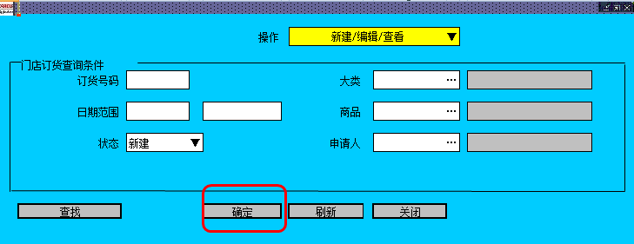
查看及编辑查询结果：
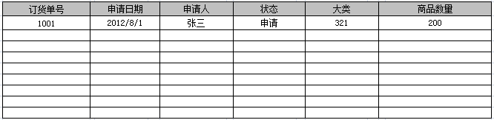
说明：
用以查询门店订货单，可以根据订单号码、大类、商品日期范围等查询订货数据。
字段说明：
- 操作：
新建：新建一个门店订货单，按“确定”进入新建界面
编辑：编辑已经存在的订货单，根据输入条件后点“查找”按钮，然后选中某一个行数据，双击或点“确定”进入编辑界面；
查看：查看已存在的订货单
- 订货单号：手工输入订货单号
- 大类：列选商品大类
- 日期范围：输入或选择，显示格式为2012-08-21
- 商品：输入商品编码
- 状态：新建、提交、审核、分配、关闭

门店订货-新建
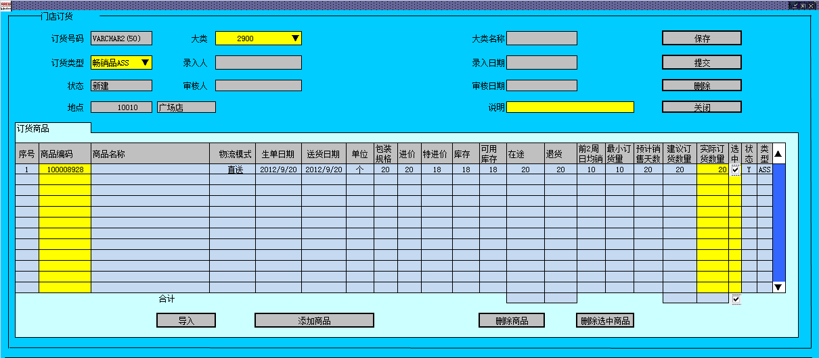
说明：
- 只应用于：
  - A.S.S
  - STD
- 订货类型：畅销品订货（ASS）、一般畅销品订货（STD）
- 订货类型是必输项
- 大类：
  - ASS订货：大类是可选项
  - STD订货：大类是必选项
- 输入大类后，系统自动列出该大类中所有可订货商品
  - ASS商品根据商品/地点属性列出
  - STD商品从客制化表中读取，该表在前一天晚上根据生当日计算建议量
- 可以添加、删除、批量删除商品
- 可以导入系统外维护的商品订货数据
- 根据退货数量检查是否需要订货

门店订货-编辑
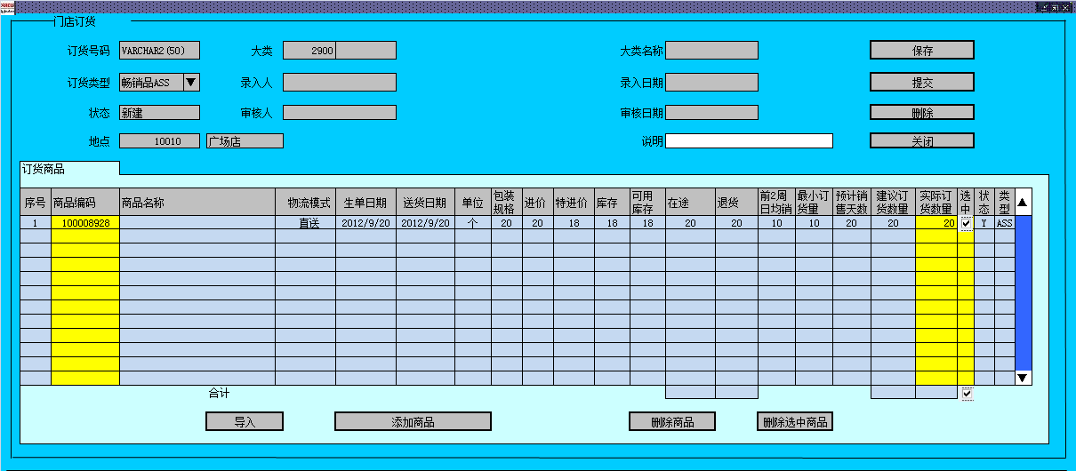

说明：
- 编辑未提交的门店订货，可以添加、删除、批量删除商品，导入门店订货。
- 完成后需要提交订货单

2.门店紧急订货

功能说明
- 门店紧急订货功能用以如下场景：
  - 缺货：非门店订货商品缺货（只能是TP商品）
  - 团购：门店团购商品（无商品类型限制）
  - 特殊情况：如天气、特殊事件引发的缺货（TP商品）
  - STD商品订货：针对门店日常订货失败的商品（只能是STD商品）
  - 生鲜订货：根据品类属性确定哪些大类需要订货
  - 其他订货：非生鲜、ASS、STD、TP商品订货
- 门店紧急订货除STD商品订货类型外，其他都需要订货中心修改及审批，如果是缺货导致的，需要订货中心确定是否要修改自动补货参数
- 紧急订货会直接产生订单，并且和自动补货结果分开产生订单

门店紧急订货-查询
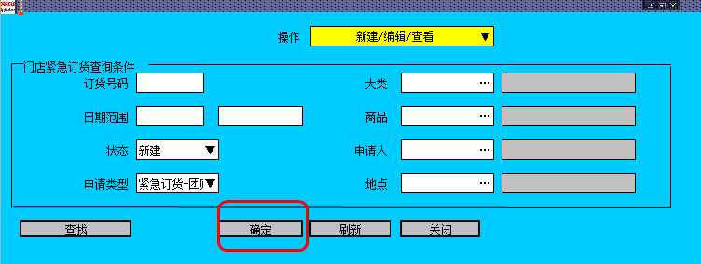
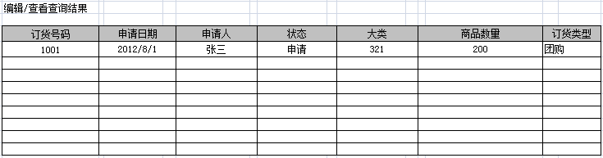
说明：
用以查询门店紧急订货单，可以根据订单号码、大类、商品日期范围等查询订货数据。
字段说明：
- 操作：
新建：新建一个门店订货单，按“确定”进入新建界面
编辑：编辑已经存在的订货单，根据输入条件后点“查找”按钮，然后选中某一个行数据，双击或点“确定”进入编辑界面；
查看：查看已存在的订货单
- 订货单号：手工输入订货单号
- 大类：列选商品大类
- 日期范围：输入或选择，显示格式为2012-08-21
- 商品：输入商品编码
- 状态：新建、提交、审核、分配、关闭
- 订货类型：团购、自动补货缺货、特殊因素

门店紧急订货-新建
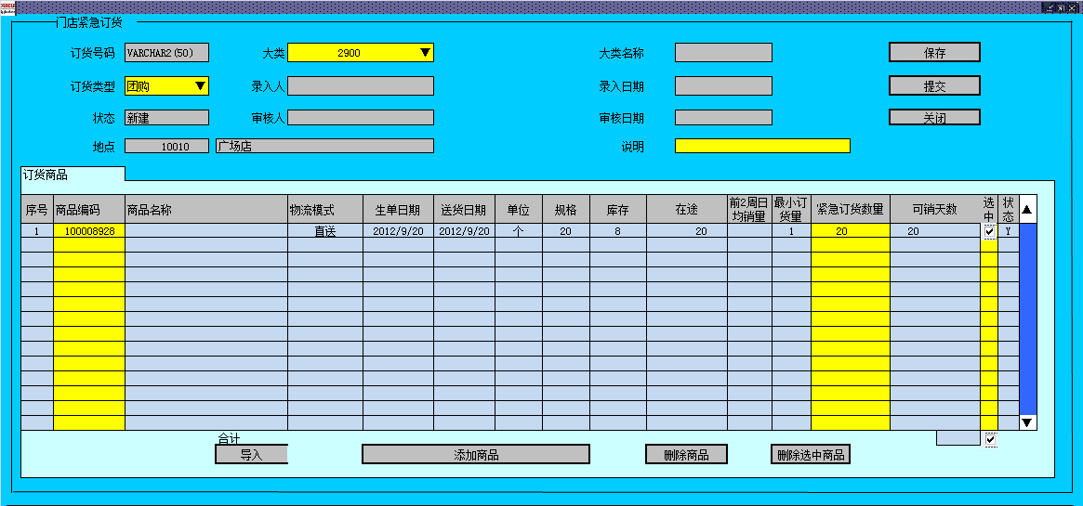
说明：
用以查询门店订货单，可以根据订单号码、大类、商品日期范围等查询订货数据。
- 需要选择订货类型
- 按大类订货
- 需要输入订货说明
- 生单日期默认为当天
- 送货日期=生单日期+送货提前期
- 如果是生鲜订货，选择类型后，只能列选出相应的大类（通过权限控制确定+是否生鲜属性）

门店紧急订货-编辑
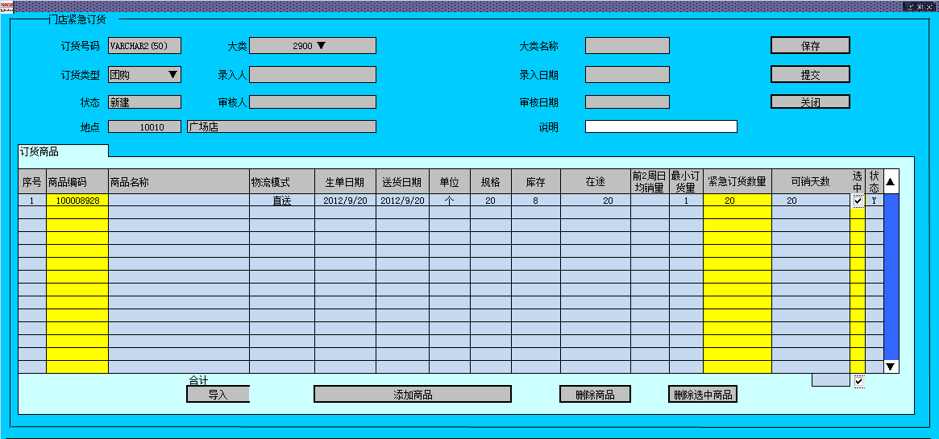
说明：
- 用以编辑未提交的门店紧急订单
- 可以添加、删除、批量删除、导入商品
- 编辑完成需要提交紧急订货单

3.门店紧急订货审核

功能说明
订货中心针对门店紧急订货数量进行修改和审核。

订货-查询
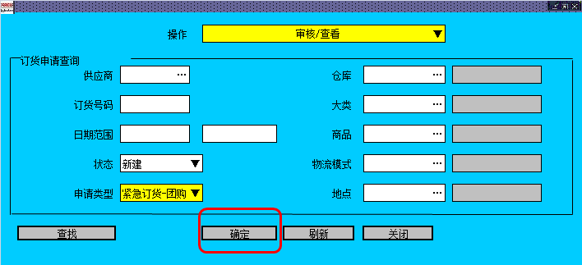
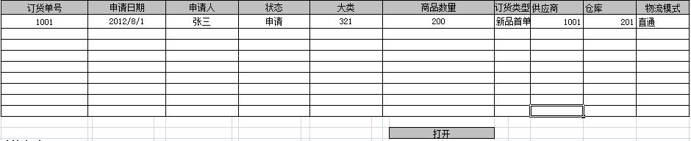
说明：
用以修改和审核门店紧急订货数量，以及查看门店订货。
字段说明：
- 操作：
审核：修改及审核已经存在的门店紧急订货，根据输入条件后点“查找”按钮，然后选中某一个行数据，双击或点“确定”进入编辑界面；
查看：查看已存在的门店紧急订货和门店订货单
- 申请类型：
门店订货
门店紧急订货
- 大类：列选商品大类
- 日期范围：输入或选择，显示格式为2012-08-21
- 商品：输入商品编码
- 状态：新建、提交、审核、分配、关闭

订货-审核
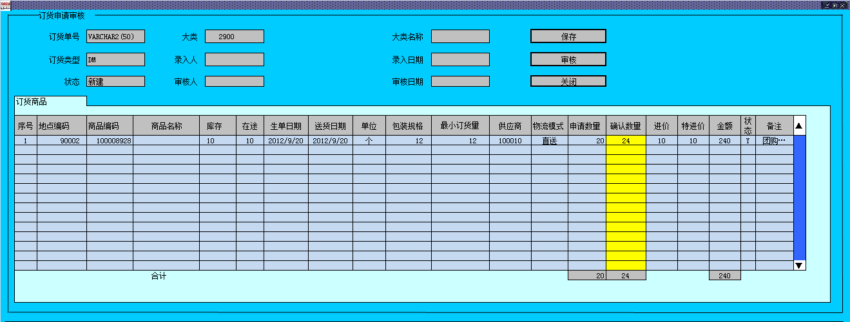
说明：
- 对门店紧急订货数量进行修改和审核，不能删除或添加商品
- 修改完毕后审核该单据，将会进入订货引擎用以产生订单或配送单。
- 备注为团购、紧急订货说明，比如需求日期等
- 取消商品则输入0

4.仓库订单管理

功能说明
- 为配送物流模式商品建立仓库采购订单，主要是常规商品订货
- 非常规订货，比如DM、年节、新品、新店等在总部订货模块完成
- 根据供应商订单生成日分别建立供应商订单

仓库订单-新建/编辑
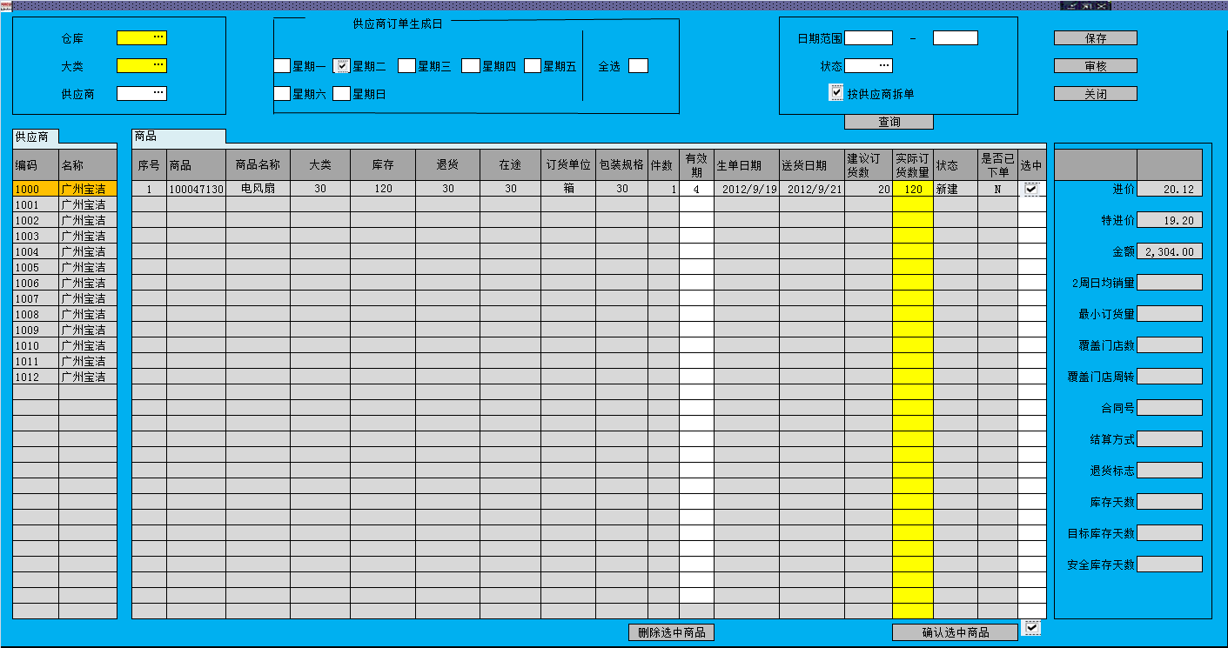
说明：
- 按仓库、大类、供应商订单生成日管理采购订单
- 只能对供应商订单生成日为当天的供应商下订单
- 仓库和大类为必输项
- 供应商送货计划默认为当日，可以选择其他订货日，但是只能查看
- 按供应商拆单标识确定是否按供应商区分查看
- 按输入条件列选所有商品，为主供应商商品
- 修改完成后需要选中需要确认的商品并按确认选中商品按钮
- 如果未设置供应商-仓库送货计划，则无法生成订单，可以根据报表确定哪些供应商未设置

5.总部订货/配送管理

功能说明
- 总部订货功能用以如下场景：
- 新品首单：针对新商品首次订货
- 总部订货：针对年节、促销、季节性、DM商品的订货
- NBO商品：需要有订货指导
- 新店
- 新品首单导入订货数量，不需要最小订货量控制
- 总部订货和新品首单都可以导入商品订货数量
- 需要对超过最大订货量的商品进行预警
- 如果临时配送改为直通物流模式，需要修改商品/地点的物流模式，完成后再修改回来；如果要修改直送物流模式，则需要修改合同。

总部订货-查询
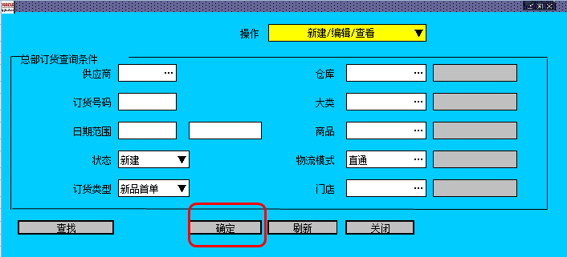
查询结果：
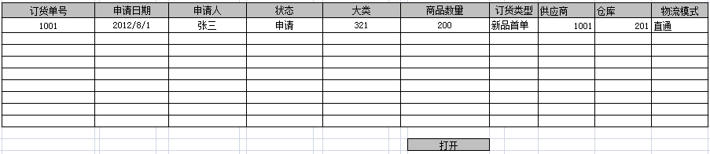
说明：
用以查询门店订货单，可以根据订货号码、大类、商品日期范围等查询订货数据。
字段说明：
- 操作：
新建：新建一个总部订货单，需要确定订货类型：
- 总部订货
- 促销
- DM促销
然后按“确定”进入新建界面
编辑：编辑已经存在的订货单，根据输入条件后点“查找”按钮，然后选中某一个行数据，双击或点“确定”进入编辑界面；
查看：查看已存在的订货单
- 订货号码：手工输入订货单号
- 大类：列选商品大类
- 日期范围：输入或选择，显示格式为2012-08-21
- 商品：输入商品编码
- 状态：新建、提交、审核、分配、关闭
- 订货类型：总部订货、新品首单
- 地点：列选门店或仓库
- 打开：双击或点击打开按钮打开订货单

总部订货-新建

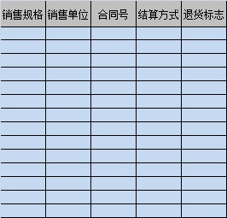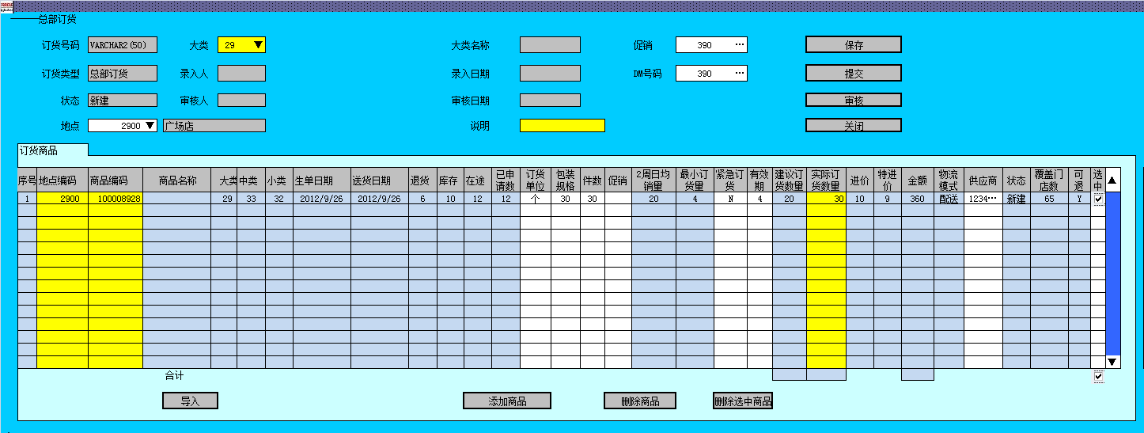
说明：
- 如果是促销订货，则促销为必输项
- 如果是DM订货，DM号码为必选项
- 供应商、仓库送货周期和提前期
- 配送物流模式商品可以为仓库手工选择供应商，自动带出该供应商的进货成本和特进价
- 紧急订货不受送货周期控制
- 在订货头上输入大类、门店、促销等，对订货商品/地点进行限制
- 手工输入地点编码、商品编码后自动带出相关的信息
- 订货单位可以选择箱、个，如果是箱，则输入件数，自动转换为订货数量
- 可以更改订货单有效期
- 直送/直通物流模式默认为商品/地点的主供应商
- 可以通过导入功能将订货需求清单导入到系统，导入格式：
地点编码 | 商品编码 | 订货数量

总部订货-编辑
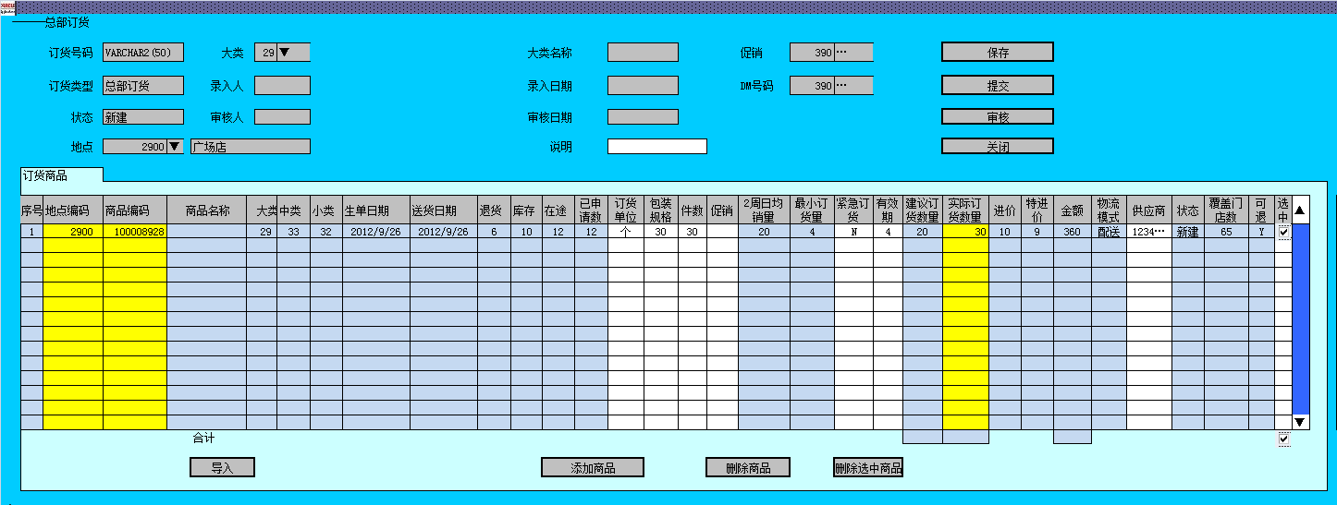
说明：
编辑未提交的总部订货单，可以添加、删除商品，可以修改订货数量
- 导入：系统外围护订货数据，导入到系统，相关数据自动带出
- 新品首单：新品首单导入后，实际订货数量将为系统设置的最小订货量。

状态控制
订货单头：
界面操作 | 状态 | 说明
新建 | 输入
编辑 | 输入
提交 | 提交 | 不可以更改
取消提交 | 输入 | 对提交状态
审核 | 审核
删除 | 删除
订货单行：
操作 | 状态 | 说明
新建 | 输入
编辑 | 输入
提交&审核 | 输入
订货引擎处理结果 | 分配 | 已成功生成采购订单、配送单
订货引擎处理结果 | 失败 | 配送失败
配送/收货 | 完成 | 配送商品门店收货、直送/直通商品收货

6.DM订货管理

功能说明
针对DM订货的数量确认、仓库订单分批管理和到货数量的配送分配

DM订货数据接口
DM活动审核确认后需要按下面的格式将数据传给订货模块：
完成后，通过自动处理程序将数据插入到数据到DM订货表中

DM订货-查询
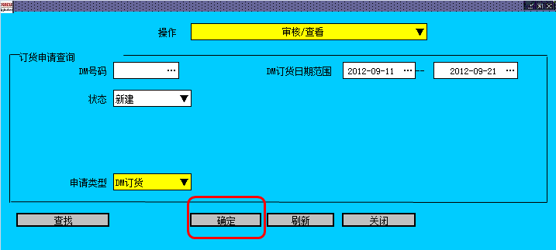
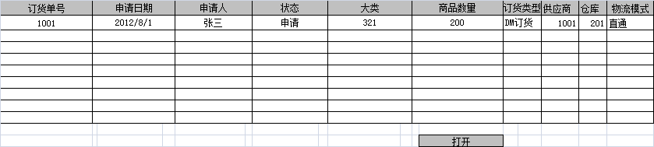
说明：
用以查询或审核DM订货
字段说明：
- 操作：
审核：审核已经存在的DM订货，根据输入条件后点“查找”按钮，然后选中某一个行数据，双击或点“确定”进入编辑界面；
查看：查看已存在的订货单
- 申请类型：
DM订货
- 大类：列选商品大类
- 日期范围：输入或选择，显示格式为2012-08-21
- 商品：输入商品编码
- 状态：新建、提交、审核、分配、关闭

DM订货-数量确认
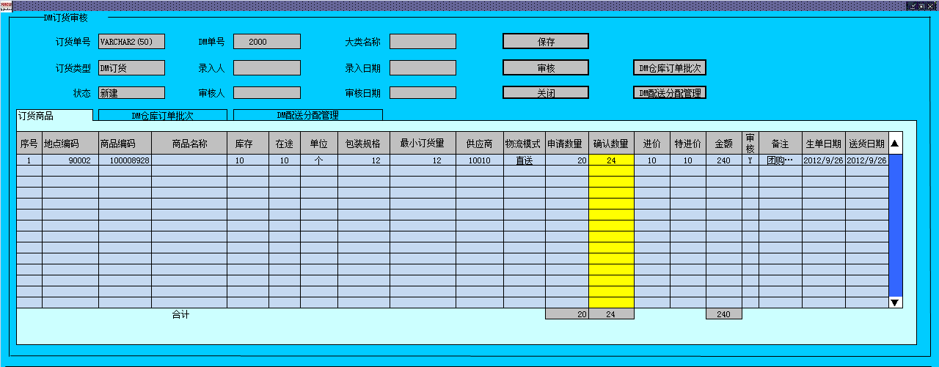
说明：
- 对门店DM订货申请数量进行修改和审核，不能删除或添加商品
- 修改完毕后审核该单据，将会进入订货引擎用以产生采购订单
- 备注DM订货信息，比如需求日期、DM档期等
- 确认数量默认为申请数量
- 取消订单输入0

DM订货-仓库订单批次管理
产生的仓库采购请购单：
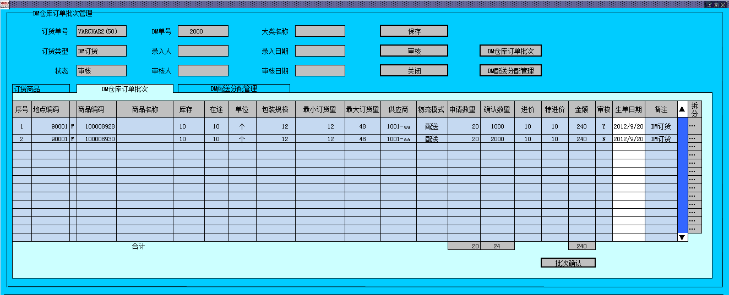
点拆分按钮可以打开订单批次管理：
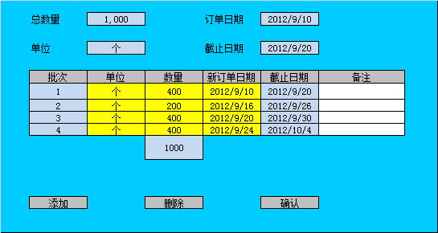
说明：
- 可以对某个商品拆分多个批次，按新订单日期生成采购订单
- 拆分总数量要等于原订单数量
- 新订单日期必须大于原订单日期
- 截止日期根据订单有效期自动更新
- 可以输入备注

7.已审核订单管理

功能说明
包括2部分内容：
- 针对已经生成采购订单、配送单，总部可以手工关闭，不能修改
- 针对自动补货产生的工作表状态的配送单、采购订单的数量的确认

已审核订单手工关闭
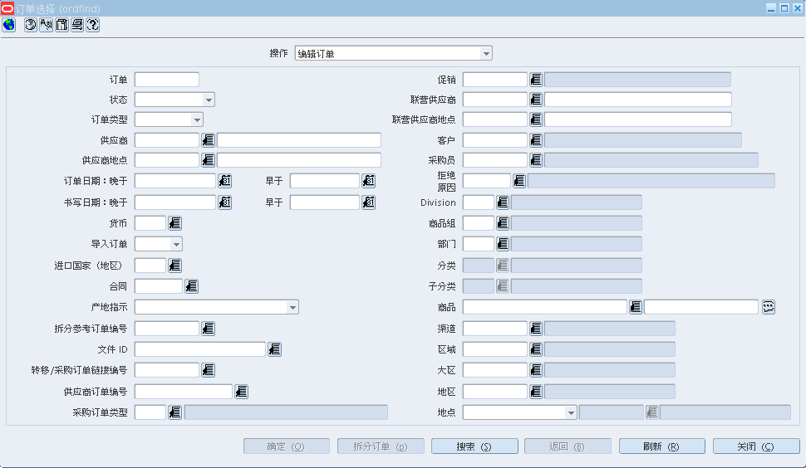
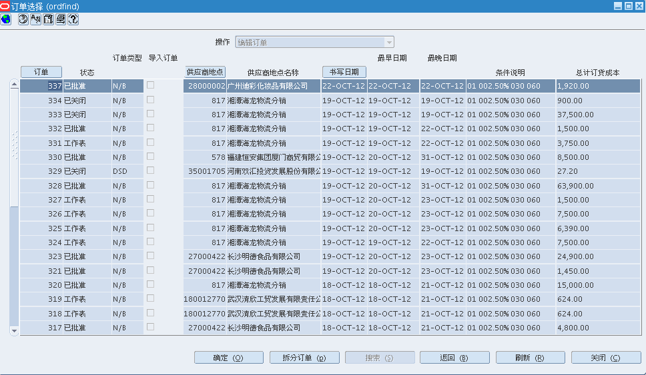

自动补货结果修改确认
针对自动补货的结果，如果是非自动审核，需要手工确认数量

8.供应商/仓库订单生成周期设置

功能说明
设置供应商到门店/仓库、仓库到门店的订单生成周期、提前期等信息。

供应商/仓库订单生成周期设置
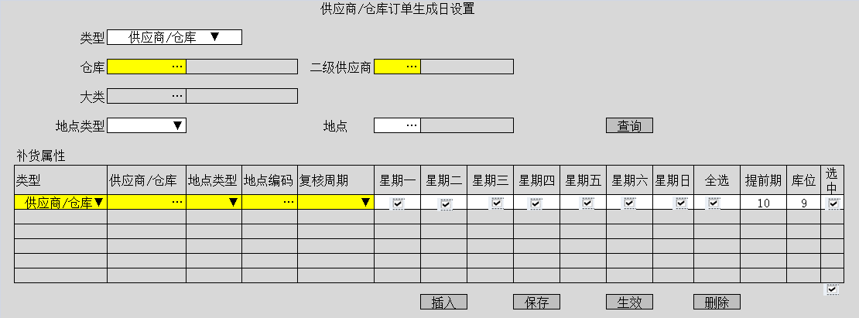
- 可以按供应商到地点（仓库、门店）和仓库到门店级别的订单生成周期
- 可以按天、周、N周的方式设置
- 订货请求申请生成需要受订单生成日控制
- 输入供应商后自动带出大类
- 未来供应商送货计划控制直通、直送的订货生单日和仓库配送单生成日
- 完成后更新商品/供应商和商品/供应商/地点上的提货提前期
- 库位用于打印订单、及查询供应商使用

9.订货逻辑控制

功能说明
在各个环节控制订货，比如检查供应商状态、商品-供应商状态、商品-地点状态等

9.1供应商提前期
供应商/仓库订单生成周期设置后，批量更新供应商/地点相关的商品/供应商层级的提货提前期
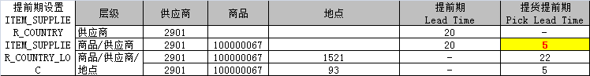
- 商品-供应商-国家-地点：提货提前期（未来手工订货将不使用）
- 商品-供应商-国家：提前期

9.2订货申请日期控制
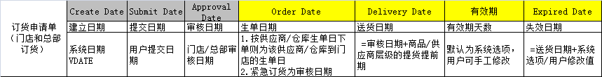
- 商品/供应商/地点层级设置提货提前期
- 确定生单日期
- 默认情况下，送货日期=生单日期+提货提前期
- 默认有效期为系统选项（2），可以手工修改
- 失效日期=送货日期+有效期
- 审核日期需要当天审核完成

9.3订单头上增加日期控制项
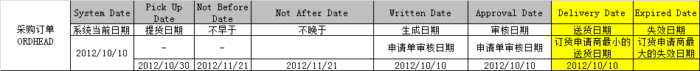
- 订单头上增加1个日期值：失效日期
- 送货日期=Not Before Date不早于日期
- 失效日期将做为未收货订单的关闭日期
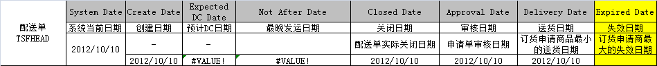
- 配送单头上增加失效日期，用以标示配送单截止日期，不做强控制
- 配送单取消由MA确定

9.4订单自动关闭
将到期的采购订单自动关闭；
关闭逻辑：系统日期=订单头上的有效日期
配送单不需要自动关闭，由仓库系统MA进行管理

9.6订货数量控制
1.商品/供应商包装信息：
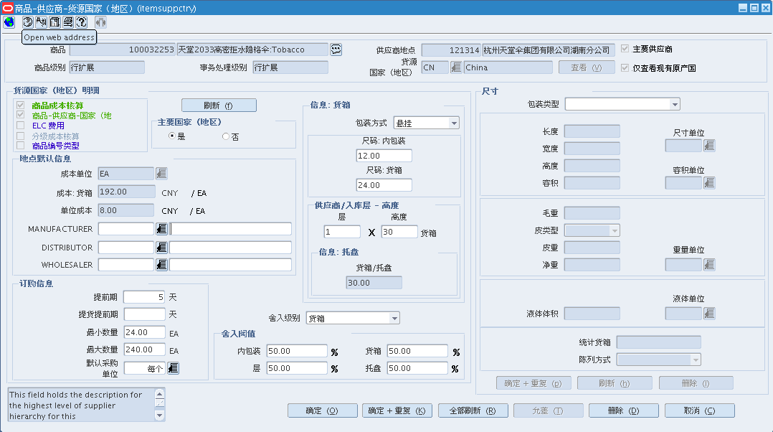
说明：
  - 设置内包装和货箱规格
  - 设置最小、最大订货量：最小订货量为货箱规格的倍数
  - 设置货箱/内包装舍入阀值
2.商品/门店向供应商订货单位设置：
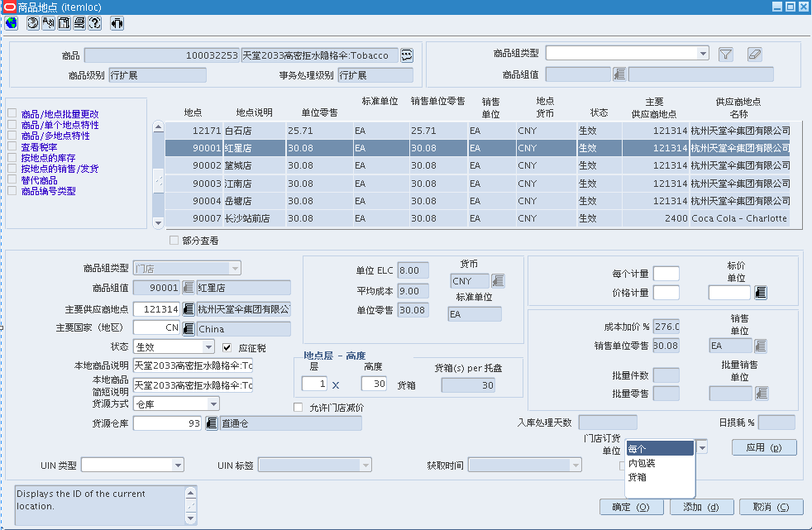
说明：
- 门店订货单位可以设置为：每个/内包装/货箱

9.7订货数量异常预警
ASS商品订货预警：订货申请数量>商品/门店最大量*倍数即发出警告信息；
预警信息在录入、审核、编辑环节有如下提示：
“订货数量已经超过了最大可订货数量，请确认后再试。
是否强控制取决于系统选项：系统预警是否强控制

9.8特进价管理
DM促销、一般促销都会建立特进价，生效后将特进价数据插入到表：
商品 | 地点 | 供应商 | 开始日期 | 结束日期 | 特进价
特进价将影响有效期范围内的新建订单和未收货订单：
- 新建订单使用特进价
  - ORDLOC.UNIT_COST=特进价
  - ORDLOC.UNIT_COST_INIT= ITEM_SUPP_COUNTRY_LOC.UNIT_COST
- 已审批未收货订单在收货时应用特进价，其中：
  - SIM：检查订单进价和特进价，取最低值
  - SIM：检查特进价和SIM输入进价，取最低值
  - MA：检查订单进价、特进价和MA输入进价，取最低值

9.10销售数量统计
订货申请建议数量需要参考平均销售数量，考虑到销售数据量比较大和系统性能问题，需要每天晚上销售上传后将销售数据和平均销售数据计算并存储到表中，供订货使用
每日销售数据：
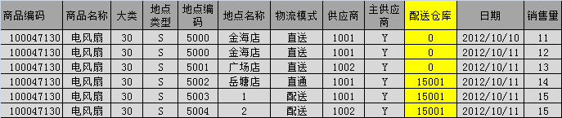
说明：
- 门店每日销量按该商品/门店的主供应商统计
平均销量数据：
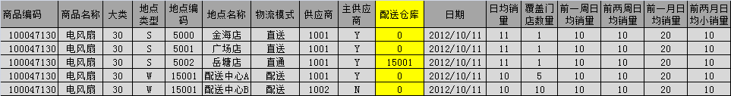
说明：
- 直送/直通商品，为商品/门店层级主供应商的平均销售量
- 配送商品，按商品、供应商、商品/门店所对应的仓库层级计算平均销量
- 覆盖门店数为以配送商品在商品/仓库层级的供应商为主供应商的门店的总数量

9.11订货结果关联
自动补货生单程序运行时记录单据号码机事件,运行完成后，将订单结果关联到原手工订货
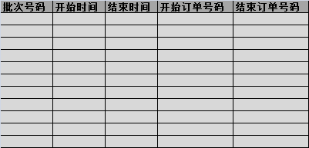

9.12订货引擎
订货引擎说明：
各种手工订货产生的需求数量放入到数量需求池中，订货引擎根据系统订货数量控制和供应商/仓库的送货周期将需求数量抽取到自动补货，自动补货根据物流模式产生订单或配送单：
- 直送Deirect Store：产生直送门店订单
- 配送Warehouse Stock：产生配送单
- 大直通Cross-Docked：产生直通订单和配货单
- 小直通Warehouse-link：按门店产生直通订单和配货单
说明：
- 订货引擎对紧急订货实时处理，其他订单需要根据设定的时间执行
- 直通和直送订单供应商为商品/地点的主供应商
- 根据供应商送货周期生成直通订单，其他物流模式不受供应商送货周期控制
- 根据系统最小、最大和四舍五入值控制数量

9.13商品/供应商/仓库物流模式自动更新
批处理程序自动更新商品/供应商/仓库的物流模式，逻辑为：
如果该商品在仓库覆盖范围内任何一家门店是配送物流模式，则设为直送，否则为直通；
如果商品在仓库的物流模式为直送，则可以下采购订单，直通无法下采购订单

9.14提货提前期自动更新
根据供应商/仓库订单生成周期，更新商品/供应商和商品/供应商/地点上的提货提前期

9.15生鲜收购税
生鲜收购税的问题，需要增加供应商标识：是否收购供应商，该供应商的税率使用固定税率14.9254。
影响：
1.订单收货入库税额计算
2.采购订单营运报表税率和税额

9.16OTB控制
1.系统OTB预算计算
当订单审核时，增加审核金额
当订单取消时，减少审核金额，增加取消金额
大类 | 月份 | 采购预算 | 审核金额 | 取消金额
12 | 2012/12/31 | 1000
2.在订货审核时检查OTB预算，判断逻辑：
当月大类采购审核金额 + 大类已确认申请金额 + 当前大类审核订货金额 > 大类/当前月份的OBT预算
3.报告错误：
当前订货已经超出OTB预算，请检查确认。
4.是否强控制：
取决于客制化系统选项。

系统配置界面

功能说明
订货功能涉及到的配置，如供应商-地点/仓库-门店层级设置供应商到门店、仓库以及仓库到门店的订单生成周期、商品/地点的最大订货量（ASS）

商品最大订货量设置（ASS）
在客制化表和表单中设置商品/地点的最大订货量，针对ASS商品，用以控制订单上最大数量及预警。

商品/地点界面修改:
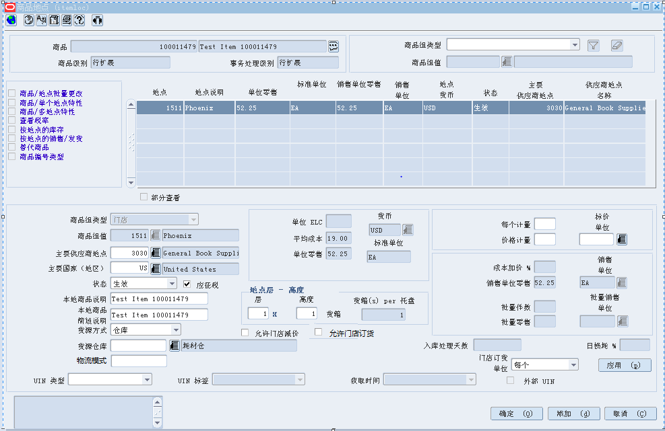
说明：
- 继承商品/供应商/地点上的物流模式
  - 大直通、小直通、配送物流模式：设置货源方式为仓库
  - 直送物流模式：设置货源方式为供应商
- 根据商品/供应商/地点上的物流模式控制货源方式和货源仓库：
  - 商品审核时检查货源方式，如果是直通或配送物流模式则货源方式必须为仓库，并且设置货源仓库
  - 如果是直送物流模式，设置货源方式为供应商
- 继承商品/供应商/地点上的物流模式

生鲜无订单收货商品成本控制
详细信息参考：BBG_零售_功能设计_生鲜无订单收货成本控制_V0.2_20120924.doc

相关值列表
- 门店订货
  - 门店畅销商品ASS
  - 门店快销商品STD
- 门店紧急订单类型：
  - 自动补货缺货
  - 团购
  - 特殊因素
  - STD订货
  - 生鲜商品订货
- 总部订单类型：
  - 仓库订单
  - 新品订单
  - 年节订单
  - 促销订单

注意事项
- 门店和总部订货都按个（each）进行订货
- 在MA按包装规格进行收货，并转换成个
- 采购订单最大单品数不做限制

系统选项
- 订货预警倍数：订货建议量*倍数设置为预警数量，默认为1.5
- 订货预警是否强控制：Y=是、N=否，默认为N
- 默认平均销售数量：平均销量，用于新品STD订货建议量的参数，默认0.01
- OTB是否强控制：默认为N，取值范围Y,N

遗留问题
编号 | 内容 | 日期 | 状态 | 备注
1 | 订货最大量是否强控制？ | 2012/9/5 | Closed | 不做强控制
2 | 确定未来总部订货指导报表逻辑(新品\仓货) | 2012/9/5 | Closed | 仓库订单根据供应商订单日生成,新品订单人工维护
3 | 确定订货概要设计字段、筛选条件 | 2012/9/5 | Closed | 订货部已反馈结果
4 | 未达到最小订货量如何处理?最小订货量是否按箱包装规格倍数设置? | 2012/9/5 | Closed | 马总：停止订货(建议在订货申请界面进行最小量控制)；  建议门店按最小订货量进行；
5 | 最小订货金额(起订金额)控制，不需要 | 2012/9/5 | Closed | 不需要，只控制最小订货数量
6 | 在订货申请单上修改商品的配送物流模式，强制按直通订货 | 2012/9/5 | Closed | 如果临时配送改为直通物流模式，需要修改商品/地点的物流模式，完成后再修改回来；如果要修改直送物流模式，则需要修改合同。
7 | 定义订货异常处理规则，可销天数超过多少天开始预警?是否按最大量进行预警？建议在大类设置标准销售天数 | 2012/9/5 | Closed | ASS：按最大订货量预警  STD：  1.DM排除  2.预警数量为建议订货数量的1.5倍（系统选项），排除促销、大宗订货  3.需要订货数量超量报告
8 | 门店的订货/订货建议是否需要总部审核？ | 2012/9/5 | Closed | 不需要总部审核
9 | GDSN最早可订货日期、最早可发货日期、供货开始日期、供货截止日期等控制按商品/地点状态控制 | 2012/9/5 | Closed | GDSN商品控制日期更新后自动更新商品/供应商/地点是否可订货状态
10 | 供应商/仓库配送日期如何控制 | 2012/9/5 | Closed | 供应商送货周期只控制门店直通单出单日，不控制总部主动做单;  仓库送货周期不做出单控制.
11 | 每个订单上单品数量控制，目前为499？ | 2012/9/18 | Closed | 未来单个订单不限制商品数量
12 | 手工订货和自动补货的结果是否统一生成订单或分开管理？建议分开管理 | 2012/9/18 | Closed | 分开管理
13 | 商品/供应商不可订货状态 | 2012/9/19 | Closed | 商品/供应商/地点层级增加是否可订货属性
14 | 紧急订单:生鲜、直送DSD、门店紧急订货、紧急订货(总部指定)不受订单生成日控制 | 2012/9/25 | Closed | 生鲜、直送DSD、门店紧急订货、总部紧急订货不受订单生成日控制，直接生效
15 | 申请单取消控制：  已经生成配送单、订单的订货是否可以取消？ | 2012/9/25 | Closed | 已审核订单可以取消但是不可以更新
16 | 直送订单是否全部按供应商出单日出单？手工订货和自动补货 | 2012/9/25 | Closed | 直通和直送订单按供应商生单日期处理订货需求
17 | 特进价日期以订货还是订单生成日期为准? | 2012/9/27 | Closed | 订单生成日期和收货日期范围内为生效范围
18 | 订货和退货以及其他功能未来都需要通过邮件转发一些运营报表，步步高公司内部邮箱系统是否可以进行，未来如何 | 2012/11/6 | Closed | 下一步：  确定BI系统的邮件自动发送方案—Rainy
19 | 采购订单上显示库位信息：  1.维护供应商和库位配置信息  2.订单上显示库位信息 | 2012/11/7 | Closed | 下一步：  1.供应商生单日客户化增加库位信息，统一的维护界面—梁新锋/催涛  2.订单上显示库位信息-杨晓春
20 | 报表按库位查看供应商信息 | 2012/11/7 | Closed | 下一步：  杨晓春/Rainy
21 | 总部订货模块中是否需要根据各种订货类型进行限制，比如新品、新店等 | 2012/11/8 | Closed | 不做强控制，只做分析
22 | OTB手工输入/导入到RMS，由系统选项确定是否强控制，并可以通过报表的方式跟踪，问题：  OTB是控制采购订单，那么配送商品如何控制？是否设置在仓库级别？ | 2012/11/14 | Closed | 在大类/月份层级设置采购预算
23 | 手工订货的OTB如何控制？ | 2012/11/15 | Closed | 控制到大类层级
24 | 自动补货的OTB如何控制？ | 2012/11/15 | Closed | 自动补货的结果计算到OTB，但是生单不控制
25 | 店间调拨控制规则？ | 2012/11/13 | Closed | 调入门店发起，调出门店审核

